EVALMIAGE
Projet GDFDP : Gestion des Frais et des Déplacements Professionnels

Direction Informatique

1. IDENTIFICATION DU PROJET 3
1.1 CADRE DU PROJET 3
1.2 ACTEURS DU SYSTEME 3
1.3 INTERLOCUTEURS PROJET 4
1.4 Planning prévisionnel projet 4
2. DESCRIPTION DE LA SITUATION ACTUELLE 5
2.1 PRESENTATION GENERALE 5
2.2 LIMITES DE LA SOLUTION ACTUELLE 5
3. DESCRIPTION DE LA SOLUTION CIBLE 7
3.1 OBJECTIFS DE LA SOLUTION CIBLE 7
3.2 PERIMETRE DE LA SOLUTION CIBLE 7
3.3 SCHEMAS FONCTIONNELS PROPOSES 8
3.3.1 PRINCIPES GENERAUX 8
3.3.2 CAS D’UTILISATION 9
3.3.2.1 REALISATION DES AUTORISATIONS PERMANENTES DE CIRCULER 9
3.3.2.2 CREER UNE DEMANDE DE DEPLACEMENT 10
3.3.2.3 CREER UN ETAT DE FRAIS DE DEPLACEMENT 15
3.3.2.4 CLOTURER UN ETAT DE FRAIS DE DEPLACEMENT MENSUEL 18
3.3.2.5 MANDATER 21
3.3.2.6 ADMINISTRER LE SYSTEME 22
3.4 REGLES DE GESTION 23
3.4.1 DROITS AUX INDEMNITES (Règle 1) 23
3.4.2 INDEMNISATIONS KILOMETRIQUES (REGLE 2) 23
3.4.3 FRAIS DE RESTAURATION (REGLE 3) 24
3.4.4 FRAIS D’HERBERGEMENT (REGLE 4) 24
3.4.5 DEPLACEMENTS A L’ETRANGER (REGLE 5) 24
3.5 LIMITES ET CONTRAINTES 25
3.5.1 FONCTIONNEL 25
3.5.2 SECURITE 25
3.5.3 CONTRAINTES TECHNIQUES 25
3.6 INTERFACES 25
3.6.1 INTERFACE AVEC LE SYSTEME DE GESTION 25
3.6.2 INTERFACE AVEC LE SYSTEME DE GESTION DES RH 26
3.7 EXPLOITATION 26
3.8 EVOLUTIONS POSSIBLES 26
4. REPRISE DE DONNEES 27

IDENTIFICATION DU PROJET

CADRE DU PROJET
Ce projet d’informatisation concerne la gestion des déplacements des agents de la Société EvalMiage.

La société EvalMiage est une société privée qui assure un suivi personnalisé des personnes en difficultés et placées en famille d’accueil. Notre domaine d’intervention concerne toute la France.
Notre entreprise a pour objectif de faciliter l'insertion des personnes en difficulté dans leur nouvelle famille, ainsi que de leur assurer un suivi dans leurs démarches administratives et professionnelles : réentraînement aux rythmes de travail, formation professionnelle, validation des acquis de l’expérience, accompagnement social…

Nos agents sont donc amenés à parcourir chacun un secteur d’intervention pour aller à la rencontre de nos attributaires.

L’outil de gestion des frais de déplacements
Le périmètre couvert par les fonctionnalités de gestion des déplacements est plus large que le simple remboursement des frais engagés. Le périmètre couvre plusieurs problématiques :
- planification d'un déplacement et autorisation (ordres de missions et autorisation de circuler),
- réservation/achat des billets de transport,
- notes de frais
- contrôles et mandatement,
- suivi et analyse

A ce jour, le présent projet prend uniquement en compte ce que l’on appelle la gestion des déplacements des agents.

Les objectifs de ce projet sont les suivants :

- Alléger les circuits papier lourds et couteux
- Recentrer l’activité de la section « Suivi financier et comptable » sur son vrai rôle de contrôle et de suivi des dépenses
- Améliorer le service rendu aux agents bénéficiaires
- Améliorer la qualité des contrôles
- Aligner la gestion des déplacements avec les objectifs du SI de la Société EvalMiage : Territorialisation des dépenses, Annuaire unique et à terme, dématérialisation.
- Faciliter et fiabiliser les études quantitatives et statistiques réalisées ponctuellement à la demande des responsables hiérarchiques.

ACTEURS DU SYSTEME
On peut distinguer les acteurs du système suivant :

Le demandeur :
Tout employé de la Société EvalMiage est un utilisateur potentiel de l’application sous réserve qu’il ait un compte réseau. Un demandeur peut émettre une demande pour un autre bénéficiaire que lui-même.

Le bénéficiaire :
Les types de bénéficiaires du système sont :
- Agents (avec ou sans arrêté d’autorisation du véhicule personnel ou payés à la vacation)
- Les élèves stagiaires (à ne pas confondre avec les agents en stage)
Certaines personnes bénéficiaires ne sont donc pas des agents de la Société EvalMiage.

Le responsable hiérarchique :
Il valide ou refuse les demandes d’ordre de mission ou de remboursement de frais.

La section « Suivi financier et comptable » de la Direction des Ressources Humaines (SSFC)
Elle établit les arrêtés de circulation, commande les titres de transport, contrôle les dossiers et les envoient en mandatement, récupère et traite les mandats et envoi les dossiers à la Paierie départementale.

Agence de voyage
Par le biais d’un marché, EvalMiage a recours à un prestataire de service qui fournit les titres de transport

Le service Exploitation de la DSI
Lance et surveille le mandatement des frais de déplacement dans le système de gestion.

La paierie départementale
Procède au remboursement effectif des frais de déplacement après mandatement et réception des dossiers.

INTERLOCUTEURS PROJET
Dans le cadre de ce projet d’informatisation, ont été désignés comme :

Chef de projet Utilisateur Mme Hélène Deverre (DRH/SSFC)
Chef de projet Informatique Mr Gaetan STALIN (DSI/SEDIP)

Comité de Pilotage :
Mme Hélène Deverre (DRH)
Mr Lucas Stète (DSI/SEDIP)
+ Les représentants de la société titulaire du marché

Autres interlocuteurs :

Mr Frédéric Hochet : Chef de projet Dématérialisation (DSI/SEDIP)

Planning prévisionnel projet

EvalMiage souhaite mettre en ligne son outil de traitements des frais de déplacement au plus tard pour le 1er Juillet 2012.
La date au plus tôt sera demandée lors de la mise en œuvre du projet.

La disponibilité de la MOA sur le projet est à la demande du titulaire à compter du 1er Janvier 2012.

DESCRIPTION DE LA SITUATION ACTUELLE

PRESENTATION GENERALE
Les procédures actuelles de gestion des déplacements ont fait l’objet d’une analyse de la part du service Assistance à Maîtrise d’Ouvrage.

Les procédures sont disponibles en Annexe 1.

Les chiffres clé du projet sont :
- Le nombre d’état de frais traités par an par la SSFC : 22 000 (en hausse chaque année)
- Plus de 4 600 personnes sont potentiellement clientes du système
- Proportion d’agents ayant une autorisation de circuler avec leur véhicule personnel : 50%
- Nombre de tickets de transport commandés par an : 1200

LIMITES DE LA SOLUTION ACTUELLE
Les limites de la solution actuelle sont nombreuses :

- Circuits papier très lourd et couteux
- Ordre de missions
  - Les ordres de missions sont des documents papier. Ils sont souvent manquants dans les dossiers ce qui contraint à les réclamer aux agents et occasionne une perte de temps.
- Etats de frais
  - Les états de frais sont des formulaires type papier qui doivent être mis à disposition des agents (coût d’impression, approvisionnement, difficulté à faire évoluer, etc.)
  - Pour un même agent, plusieurs états de frais couvrant plusieurs mois sont parfois transmis au même moment. Le traitement de ces dossiers dans l’ordre par la SSFC n’est pas garanti. Cela peut provoquer des remboursements non justes.
- Un travail important de tri et de photocopie est fait par la Société.

- Qualité des contrôles à améliorer
Les contrôles effectués sont uniquement des contrôles manuels (contrôle des valeurs des cumuls et taux kilométriques, vérification des nombres de repas et nuitées, vérification des communes hors département, vérification des données personnelles)
Faute de temps, les distances kilométriques ne sont que très rarement contrôlées.

- Nombreuses saisies et ressaisies
- Les agents sont créés dans l’application de gestion des frais de déplacement (FDA) et leurs données ne sont pas récupérées du système de gestion de ressources humaines
- Les données remplies dans l’ordre de mission doivent être écrites à nouveau par l’agent dans son état de frais. Ensuite, les données cumulées présentes dans l’état de frais sont saisies dans l’application FDA.
- La SSFC doit joindre à chaque état de frais un justificatif « ticket machine » prouvant que le calcul présent dans l’état de frais est conforme. Chaque montant présent dans l’état de frais est donc tapé sur une machine à calculer.

- Le service rendu aux agents peut être amélioré
- Remplissage pénible des états de frais – Calcul des distances par les agents.
- Gestion du cumul kilométrique par les agents
- La seule façon qu’ont les agents d’être informés à propos du traitement de leurs déplacements est de téléphoner à la SSFC. Ce mode d’information perturbe le travail de celle-ci.

- Application vieillissante
- L’ergonomie de l’application FDA ralentit la navigation.
- L’application met en œuvre 2 bases de données différentes (1 base pour les agents « sociaux » et 1 base pour les autres). Cette distinction n’a plus lieu d’être et elle occasionne des ressaisies des fiches agents en cas de changement d’affectation.
- Certaines opérations ne peuvent être réalisées en cas d’utilisation concurrente de l’application.
- L’application FDA actuelle est une application Gros Système. Le DSI de la Société EvalMiage ne souhaite plus maintenir ce type d’application à moyen terme.
- Certains objectifs du SI de la société ne sont pas couverts par l’application : Territorialisation, Dématérialisation, Annuaire unique

DESCRIPTION DE LA SOLUTION CIBLE

OBJECTIFS DE LA SOLUTION CIBLE
La solution envisagée présenterait les avantages suivants :

- Gain de temps : remplacement des processus manuels et fastidieux (saisie et contrôle) par des flux électroniques automatisés et rapides. Le suivi de workflow et des validations multi-niveaux permet d’identifier et d’éviter tout encombrement du processus de remboursement. Les données sont saisies et contrôlées une seule fois dans le système.
- Économie d’argent : diminution des coûts opérationnels (papier, photocopies, ...), risques d’erreur mieux maîtrisés : contrôle automatique des règles de gestion dès la saisie (nombre de nuitées, de repas, de taux kilométrique, etc.), contrôle automatique des distances déclarées, etc.
- Amélioration du service aux agents bénéficiaires : Suivi en temps réel de l'état d'avancement de la procédure de la demande de mission jusqu'au paiement effectif des différents frais, aide à la saisie de l’état de frais de déplacement
- Valorisation du travail : Suppression des tâches sans valeur ajoutée
- Alignement avec les objectifs du SI de la Société EvalMiage : Territorialisation des dépenses, Annuaire unique, synchronisation des données RH

PERIMETRE DE LA SOLUTION CIBLE
Le projet a été scindé en 2 lots :

- Lot 1
  - Etat de frais
    - Saisie décentralisée des états de frais (demande de déplacements)
    - Prise en compte des différentes règles de gestion
    - Gestion de barème (Paris, Province, étranger)
    - Contrôle des données dès la saisie
    - Calcul automatique des distances parcourues
  - Workflow
    - Processus de notification et de validation respectant les règles de Workflow
    - Gestion des refus de validation et des modifications/annulations
  - Mandatement
    - Sélection des états de frais
    - Transmission des données au contrôle de gestion (logiciel Grand Angle)
  - Administration
    - Mise à jour des différents taux par un administrateur
    - Modification des données agents
  - Interfaces
    - Récupération des agents présents dans le système de gestion des ressources humaines (ASTRE) et des données nécessaires au remboursement (RIB, etc.)

- Lot 2
  - Demandes de déplacement
    - Workflow gérant les demandes de déplacement
    - Reprise des informations des ordres de mission dans les états de frais
  - Commandes de titres de transport
    - Gestion des commandes de titres de transport
    - Edition du bon de commande
  - Interfaces
    - Interface « Foederis » pour l’établissement des déplacements pour stages : echnages de données entre Foederis et GDFDP.
  - Administration
    - Interface de gestion des utilisateurs et habilitations
    - Gestion des listes et états de contrôles
    - Administration du distancier
    - Gestion des mises à jour des données agents

Les éléments suivants ne sont pas inclus dans le périmètre du projet :

- Demandes de déplacement
  - Edition des autorisations de circuler
- Commandes de titres de transport
  - Réservation en ligne des titres de transport ou lien électronique avec l’agence de voyage
  - Facturation de l’agence de voyage
- Etat de frais
  - Dématérialisation des justificatifs
  - Gestion multidevises
  - Gestion de cartes « Corporate »
  - Possibilité de créer des états de frais pour des personnes hors EVALMIAGE (ces cas rares seront traités directement dans Grand Angle)
- Administration
  - Suivi budgétaire
  - Etat préparatoire d’aide à la déclaration des frais réels
  - Création de bénéficiaires hors EVALMIAGE
- Interfaces
  - Interface avec le système de gestion de la paye
  - Interface avec le système de gestion des absences pour contrôler qu’aucun frais de déplacement n’est saisi durant une absence.

SCHEMAS FONCTIONNELS PROPOSES

PRINCIPES GENERAUX
Les besoins décrits dans les différents cas d’utilisation présentés dans le paragraphe suivant prennent en compte les principes généraux suivants :

- la saisie des demandes de missions est décentralisée au niveau des agents. La procédure de validation par le responsable hiérarchique transforme la demande de déplacement en ordre de mission.
- la saisie des états de frais est également décentralisée au niveau des agents. Les différents montants à rembourser sont calculés automatiquement en fonction des règles de gestion définies et d’un calcul automatique des distances.

L’ergonomie du système doit par conséquent être intuitive afin de permettre une saisie rapide et efficace des données de la part des agents permettant de les faire adhérer à ce changement de procédures.

Par ailleurs, le système va, à terme, gérer différents types de population. Il doit donc être conçu de telle sorte que :
- les règles de gestion puissent différer en fonction du type de l’agent
- les administrateurs du système puissent être affectés à la population qu’ils gèrent

CAS D’UTILISATION

REALISATION DES AUTORISATIONS PERMANENTES DE CIRCULER
Objectif | Une autorisation permanente de circuler est établie pour un agent
Acteur principal | SSFC
Pré conditions | Les missions de l’agent le conduisent à effectuer de nombreux déplacement  (plus de 2000 kilomètres par an)

Contexte | - Ces autorisations de circuler contiennent le quota kilométrique que l’agent est autorisé à réaliser. En cas de dépassement de ce quota, les frais de déplacement ne sont plus remboursés ou une nouvelle autorisation de circuler doit être émise avec un quota kilométrique supérieur.  - Elles sont établies par la SSFC sur demande de l’agent (ou de son secrétariat) et après accord de son supérieur hiérarchique.  - Cette autorisation permet aux agents de se faire rembourser leur frais de déplacement sans qu’il soit nécessaire d’établir d’ordre de mission (sauf dans les cas mentionnées dans le cas d’utilisation « CREER UNE DEMANDE DE DEPLACEMENT »)

Les procédures actuelles d’édition des autorisations de circuler et de transmission à la paierie sont conservées. Le périmètre du projet n’inclus donc pas cette partie.

Le système doit simplement pouvoir conserver dans la fiche agent, les informations suivantes :
- Autorisation de circuler permanente O/N
- Date de décision de l’autorisation
- Puissance fiscale du véhicule
- Nombre de kilomètres autorisés (ie. quota)

Ces éléments sont saisis par la SSFC lors du premier remboursement d’un agent.

A noter : environ 500 arrêtés sont établis par an par la SSFC.

CREER UNE DEMANDE DE DEPLACEMENT
Objectif | L’agent prépare son déplacement en créant une demande de déplacement afin d’obtenir l’édition d’un ordre de mission
Acteur principal | Agent
Pré conditions | L’agent ne dispose pas d’arrêté d’autorisation de circuler  OU  Le déplacement est un déplacement hors département  OU  Le déplacement nécessite l’achat d’un titre de transport

Contexte | - Selon qu’il est amené à se déplacer fréquemment ou non, l’agent possède ou non une autorisation de circuler.  - Dans ce cas, seuls les déplacements hors département ou nécessitant l’achat un titre de transport requièrent la création d’une demande de déplacement.  - Dans tous les autres cas, la demande de déplacement est nécessaire sauf si l’agent possède une convocation relative au déplacement contenant la mention « convocation valant ordre de mission »  - L’achat de titres de transport (SNCF – Avion – Bateau) s’effectue auprès d’une agence de voyages.  - Les règles de gestion à appliquer différent selon que le déplacement est un déplacement « normal » ou un déplacement pour stage.  - L’agent peut également demander une avance sur frais.

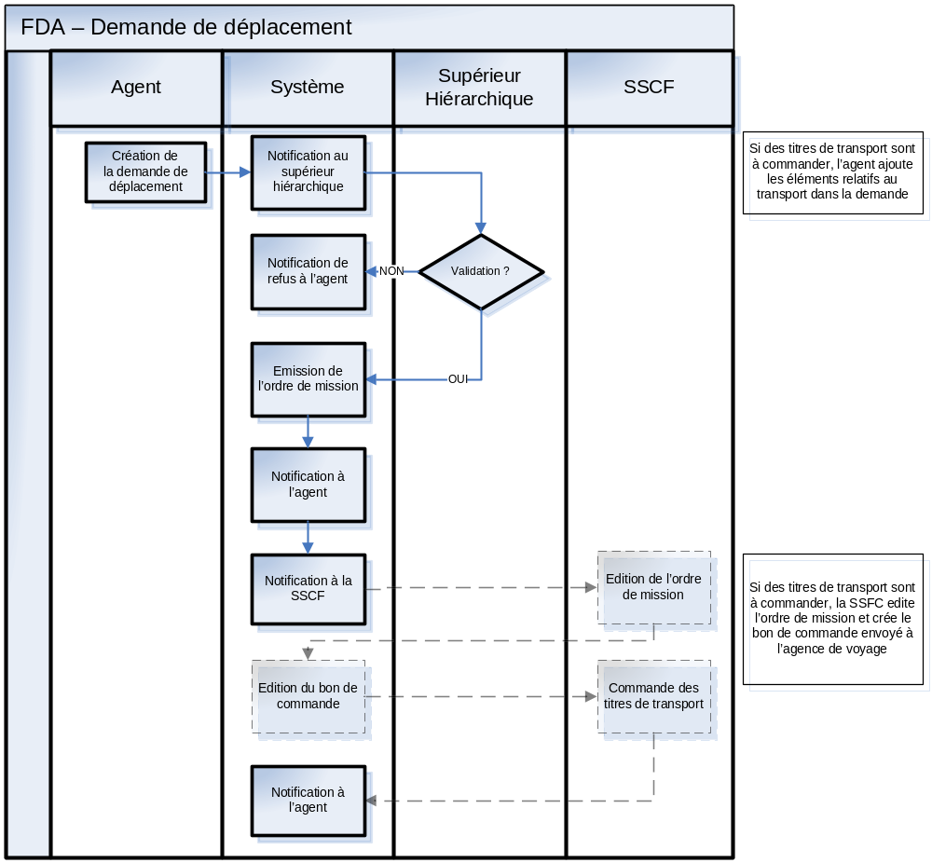

Scénario nominal : Le déplacement ne nécessite pas l’achat de titre de transport

- L’agent crée une demande de déplacement
- Le système affiche les données relatives à l’agent pour permettre de contrôler que les données utilisées sont à jour
- L’agent saisie les données relatives à son déplacement et valide sa demande
- Le système notifie le supérieur hiérarchique qu’une demande de déplacement est à valider
- Le supérieur hiérarchique valide la demande de déplacement
- Le système émet l’ordre de mission
- Le système notifie l’agent que l’ordre de mission a été créé
- Le système notifie la SSFC qu’un ordre de mission a été émis

Scénarios Alternatifs

- Déplacement nécessitant l’achat de titre de transport
Dans ce cas, le système doit permettre la saisie des données spécifiques à l’achat du ou des titres de transport (ville(s) de départ du transport, ville(s) d’arrivée du transport, date(s) et heure(s) de départ de l’aller et date(s) et heure(s) de départ du retour). Il doit être possible pour les agents de saisir un commentaire concernant leur commandes de titres de transport.
La SSFC doit être informée que le déplacement nécessite l’achat de titres de transport. La SSFC peut apporter des corrections aux données relatives aux titres de transport en fonction des disponibilités des transports.
Le système doit permettre de générer un bon de commande à transmettre à l’agence. Ce bon de commande doit comporter le nom de la personne de la SSFC qui a émis le bon de commande

- Le déplacement est un déplacement pour stage
Dans ce cas, l’ordre de mission est émis par le service « Formation » de la DRH en utilisant le progiciel « Foederis Formation ». Le système doit pouvoir réintégrer les ordres de mission émis dans ce cadre. Ces ordres de missions sont ensuite validés par les responsables hiérarchiques.
Dans le cas où un achat de titres de transport est nécessaire, l’ordre de mission est transmis à la SSFC (comme décrit dans le scénario alternatif 1)

- L’agent n’est pas la bénéficiaire du déplacement
Il doit être possible pour un agent A de faire une demande de déplacement pour un agent B. Dans ce cas, c’est le responsable hiérarchique de l’agent B qui valide la demande de déplacement.
Après validation du responsable, la SSFC, l’agent A et l’agent B sont notifiés que l’ordre de mission a été créé.

- L’agent est payé à la vacation
OU
l’agent dispose d’une convocation valant ordre de mission et le déplacement ne nécessite pas d’achat de titre de transport
L’état de vacation ou la convocation fait office d’ordre de mission. Le système n’a aucun rôle dans ce cas.

- L’agent dispose d’une convocation valant ordre de mission et le déplacement nécessite l’achat de titre de transport
Le scénario alternatif 1 doit s’appliquer dans ce cas.

- L’agent possède une autorisation de circuler mais le déplacement est hors département
Le scénario nominal s’applique dans ce cas

Scénarios d’exception

- Le supérieur hiérarchique ne valide pas la demande de déplacement
Dans ce cas le système notifie l’agent que la demande de déplacement n’a pas été validée. Le supérieur hiérarchique doit pouvoir saisir un commentaire motivant le refus.

- Les données spécifiques aux frais de déplacement concernant l’agent ne sont pas présentes dans le système (l’agent existe dans le système de gestion des ressources humaines)
Le scénario nominal s’applique dans ce cas mais les informations concernant l’autorisation de circuler n’apparaissent pas.

- Les données concernant l’agent sont incorrectes
L’agent peut notifier les services compétents que ses données personnelles ne sont pas à jour.

Règles de gestion

- Supérieur hiérarchique
La personne chargée de valider les ordres de mission d’un agent n’est pas systématiquement son supérieur hiérarchique direct. Cette validation requiert en effet, la possession d’une délégation de signatures. Le supérieur hiérarchique chargé de valider l’ordre de mission est donc le supérieur hiérarchique de plus bas niveau possédant une délégation de signatures.

- Données relatives à l’agent
  - Nom
  - Prénom
  - Résidence familiale
  - Résidence administrative
  - Grade
  - Service d’affectation
  - Matricule
  - RIB
  - Autorisation de circuler : O/N
Si Oui :
- Date de décision de l’autorisation
- Puissance fiscale
- Nombre de kilomètres autorisés
- Nombre de kilomètres parcourus depuis le début de l’année

- Données relatives au déplacement saisies par l’agent
  - Type de déplacement : normal / stage
  - Motif du déplacement
  - Moyen de transport : véhicule personnel / véhicule de service / Train / Avion / Bateau
  - Achat de titre de transport : O/N
  - Date de départ
  - Date de retour
  - Pays et ville de départ
  - Pays et ville d’arrivée
  - Commentaire

- Nom de la mission
Le système affecte automatiquement un identifiant à la mission. La règle de nommage est à définir.

- Voyage à l’étranger
Le système doit pouvoir gérer les déplacements à l’étranger. Les pays de départ et d’arrivée sont affichés. Par défaut, le pays sélectionné doit être la France.

- Notifications
L’envoi du message n’est pas systématique : voir les règles définies par EvalMiage relatives à la gestion des messages de notification.

- Stages
Est considéré en stage, l’agent qui se déplace pour suivre une action de formation organisée par l’administration ou a son initiative en vue de la formation professionnelle des personnels des collectivités territoriales après autorisation de l’administration.
Il s’agit soit :
  - de la formation initiale préalable à la titularisation
  - de la formation pour accéder à un nouveau cadre d’emplois
  - de la formation continue liée à l’activité
  - de la formation promotionnelle

- Alertes
  - Affichées lors de la saisie
Si l’agent possède une autorisation de circuler mais qu’il établit une demande de déplacement dans le département, le système affiche un message de confirmation.
  - Alertes affichées pour le responsable hiérarchique et la SSFC
Afin d’alerter les responsables hiérarchiques, des messages sont affichés en cas de situations « inhabituelles». Exemple :
  - L’agent possède une autorisation de circuler mais établit une demande de déplacement dans le département
  - La commune d’arrivée est la commune de résidence administrative ou familiale de l’agent
  - Déplacement effectué un week-end ou un jour férié
  - Le quota kilométrique est dépassé
  - L’agent n’existe pas dans le système

La liste exhaustive est à préciser.

- Ergonomie
L’ergonomie du système doit permettre une saisie simple et rapide de la demande de déplacement. Les solutions permettant d’atteindre cet objectif doivent être étudiées :
  - création d’une demande de déplacement à partir d’un ordre de mission précédemment créé,
  - pré-remplissage des champs par des valeurs par défaut (exemple : départ = domicile)
  - présence de lien permettant d’accéder simplement aux sites internet les plus utiles pour la préparation des voyages

CREER UN ETAT DE FRAIS DE DEPLACEMENT
Objectif | L’agent crée un état de frais mensuel
Contexte | A son retour de mission ou en fin de mois, l’agent saisi les frais occasionnés par ses déplacements.
Acteur principal | L’agent
Pré-conditions | L’agent s’est déplacé une ou plusieurs fois dans le mois et des frais ont été occasionné

Scénario nominal :

- L’agent crée un état de frais mensuel
- Le système affiche les données relatives à l’agent pour permettre de contrôler que les données utilisées sont à jour
- L’agent sélectionne le mois de référence de l’état de frais
- Le système propose la reprise des ordres de missions précédemment créées
- L’agent sélectionne un ordre de mission
- Le système pré-rempli une ligne de l’état de frais avec les données reprises dans l’ordre de mission sélectionné
- Si le moyen de transport était le véhicule personnel, le système crée automatiquement une ligne de frais de type « Frais kilométriques » contenant les pays et les villes de départ et d’arrivée présents dans l’ordre de mission
- En fonction des dates et heures de départ et d’arrivée et des règles de gestion, le système calcule automatiquement le nombre de repas et de nuitées et crée les lignes de frais de type « Restauration » et « Hébergement »
- L’agent peut modifier les données affichées par le système et ajouter des lignes de frais
- Pour chaque ligne de frais de type « Frais kilométriques », le système calcule automatiquement la distance entre la ville de départ et la ville d’arrivée
- L’agent valide l’ajout du déplacement à l’état de frais mensuel
- Le système contrôle que les données saisies sont cohérentes
- Le système calcule les montants et le total du déplacement
- Le système ajoute le déplacement dans l’état de frais mensuel
- Le système sauvegarde l’état de frais mensuel en l’état

Scénarios Alternatifs

- Edition d’un état de frais existant
Tant qu’il ne l’a pas validé, l’agent peut accéder à l’état de frais pour le consulter, le modifier ou le compléter. Un des objectifs est que l’agent puisse remplir son état de frais au fur et à mesure du mois. Toutes les données saisies peuvent être modifiées ou supprimées. .
Tant que l’état de frais n’a pas été transmis au supérieur hiérarchique, il est toujours possible pour l’agent de supprimer ou modifier un état de frais.
A tout moment l’agent peut imprimer son état de frais.

- L’agent A crée un état de frais de déplacement pour l’agent B
Il doit être possible pour tout agent A de saisie les frais de déplacement de l’agent B et ce sans restriction (i.e. quelques soient les liens ou l’absence de liens hiérarchiques ou fonctionnels entre les 2 agents).
L’état de frais est toujours validé par le responsable hiérarchique de l’agent B.

Scénarios d’exception

- Les données spécifiques aux frais de déplacement concernant l’agent ne sont pas présentes dans le système (l’agent existe dans le système de gestion des ressources humaines)
Le scénario nominal s’applique dans ce cas mais les informations concernant l’autorisation de circuler n’apparaissent pas.
Un message est affiché à l’agent afin que celui-ci joigne une photocopie de la carte grise de son véhicule. La SSFC est également alertée à réception de l’état de frais afin d’ajouter les données dans le système.

- Les données saisies pour un déplacement ne sont pas cohérentes
Le système affiche un message adapté au problème rencontré et demande à l’agent de confirmer l’envoi de l’état de frais en l’état.
Pour conserver un fonctionnement souple, l’agent peut valider un état de frais dans lequel un problème a été détecté. Dans ce cas, un message adapté est affiché pour les personnes chargées de contrôler l’état de frais.

- La distance entre la ville de départ et la ville d’arrivée n’est pas connue par le système
Dans le cas où le système ne connait pas la distance entre 2 villes, l’agent déclare lui-même la distance parcourue. Les responsables validant l’état de frais sont alertés que l’état de frais contient des distances déclarées par l’agent.

Règles de gestion

- Données relatives à l’agent affichées par le système
Les données affichées sont les mêmes que les données affichées lors de la demande de déplacement

- Voyages à l’étranger
Le système doit disposer de barèmes dans lesquels sont exprimées toutes les modalités de remboursement des frais du pays.
Les devises ne sont pas gérées. Tous les prix saisis sont en Euros. La conversion est la charge de l’utilisateur.
Un message est affiché à la SSFC lui indiquant que le déplacement est un déplacement à l’étranger. Cela lui permet d’être attentive au taux de conversion utilisé.

- Mois de référence
Pour permettre à un agent de saisir des frais ayant eu lieu à une date ancienne (en cas de perte provisoire des justificatifs par exemple), il n’y a pas de contrôle sur les dates saisies par les utilisateurs.

- Détail des lignes de frais
En fonction du type de frais sélectionné par l’agent, les champs définis ici doivent pouvoir être saisis :

Type de frais | Champs affichés
Frais kilométriques | Type de véhicule (Voiture personnelle, Voiture de fonction (??), Pays de départ, Ville de départ, Pays d’arrivée, Ville d’arrivée,
Titres de transport | Mode de transport (Train, Métro, RER, Avion, Bateau, Autobus), Montant
Frais de péages | Montant
Frais de parking | Montant
Frais de taxi | Montant
Restauration | Pays (France, …), Nombre de repas
Hébergement | Pays (France, …), Région (Province, Paris), Nombre de nuitée
Divers | -

- Frais kilométriques
Lors d’une saisie de frais kilométriques, l’utilisateur peut saisir au choix le code postal ou le nom des villes. Le système reconnait automatiquement la ville saisie. (utile pour le calcul automatique de la distance)

- Calcul de la distance
Le type d’itinéraire utilisé lors du calcul de distance est l’itinéraire Conseillé Via Michelin (accord avec la paierie départementale).
Le distancier utilisé devra pouvoir être mis à jour une fois par an. Il doit également être possible d’administrer le distancier afin d’ajouter et de corriger une distance.
La solution retenue doit prendre en considération que les déplacements de chaque agent sont souvent les mêmes (en cas de calcul de distances payés à l’acte).
Le calcul automatique de la distance doit au minimum couvrir les déplacements dans le département et vers les grandes villes des départements voisins.
Les personnes validant les états de frais doivent être informées dans le cas où une distance présente dans l’état de frais a été saisie manuellement par l’agent et non « calculée » automatiquement par le système.

- Calcul des montants
Les règles de gestion utilisées pour le calcul des montants sont décrites dans le paragraphe 3.5 – Règles de Gestion

- Contrôles
Lorsqu’un déplacement est ajouté, le système réalise les contrôles suivants :
  - Un ordre de mission est-il bien lié à chaque déplacement le nécessitant :
    - Agent sans autorisation de circuler
    - Agent avec ou sans autorisation de circuler sur un déplacement hors département
    - Déplacement avec moyen de transport : train, avion, bateau
  - Nombre de nuitées / repas incohérents avec les dates et horaires du déplacement

- Ergonomie
La saisie des déplacements doit être très simple et la plus proche possible du formulaire papier actuel et/ou des formulaires des demandes de congés pour faciliter la prise en main. Pour que la saisie ne soit pas fastidieuse, des moyens de raccourcir la saisie doivent être étudiés :
- Copier-coller de trajets
- Définition de trajets type pour chaque utilisateur ou Trajets favoris
- Lieu de départ renseigné automatiquement (lieu de résidence).
- Lieux d’arrivée pré-renseignés par les MDDL, MDI ou MDS des 9 territoires.
- Etc.
A noter : un agent fait souvent les mêmes déplacements tout au long du mois.

Autre point, il peut être intéressant que les lignes de frais nécessitant qu’un justificatif soit présenté soient identifiées comme telles.

- Statuts des états de frais
En fonction de son état d’avancement, l’état de frais peut avoir les statuts :
  - En cours
  - Emis
  - Terminés
Pour chacun de ces statuts, des étapes intermédiaires peuvent être définies pour connaître précisément où en est le traitement de l’état. Exemple : « Validation par le responsable hiérarchique », « Intégration dans le système de gestion », etc. Ces étapes sont à définir durant la phase d’analyse.

CLOTURER UN ETAT DE FRAIS DE DEPLACEMENT MENSUEL
Objectif | L’agent valide un état de frais mensuel complété
Acteur principal | Agent
Pré-conditions | L’agent a créé un état de frais mensuel et tous les déplacements du mois ont été saisis

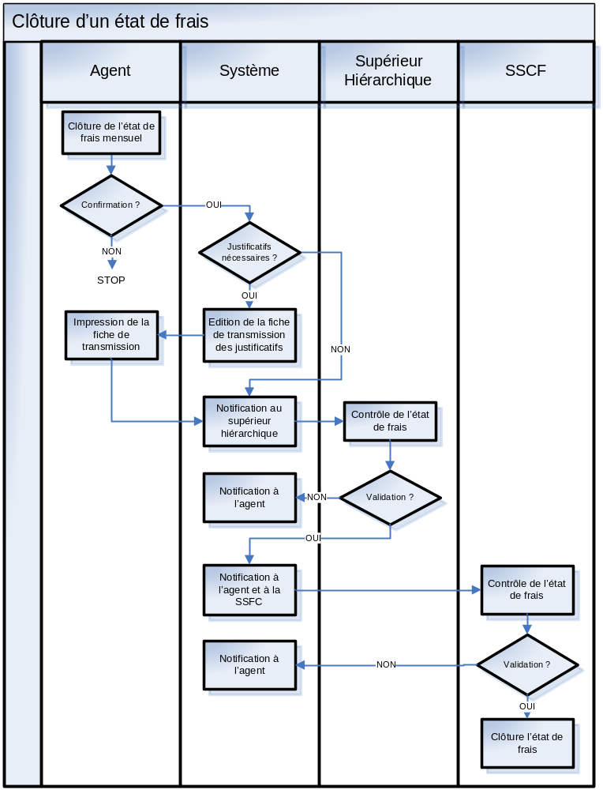

Scénario nominal :

- L’agent clôture un état de frais mensuel existant
- Le système demande confirmation à l’agent
- L’agent confirme la clôture
- Lorsqu’au moins une ligne de frais nécessite un justificatif, le système affiche une page qui contient les lignes de frais nécessitant un justificatif.
- L’agent peut imprimer cette page pour y joindre les justificatifs
- Le système notifie le supérieur hiérarchique qu’un état de frais est à valider
- Le supérieur hiérarchique ouvre l’état de frais
- Le système affiche éventuellement des alertes en cas de situation « inhabituelle »
- Le supérieur hiérarchique valide l’état de frais
- Le système notifie l’agent que l’état de frais a été validé par le responsable hiérarchique
- Le système notifie la SSFC qu’un état de frais a été émis
- La SSFC contrôle le contenu de l’état de frais de l’agent
- Le système affiche les messages d’alerte éventuels
- La SSFC clôture l’état de frais mensuel de l’agent

Scénario alternatif :

- Consulter les états de frais
L’agent doit pouvoir consulter les états de frais clos (qu’ils soient en cours de traitement ou terminés)
Pour chacun de ces dossiers, les différentes étapes franchies sont affichées.

- Consulter les états de frais des agents sous sa responsabilité
Le responsable hiérarchique doit pouvoir avoir la liste des états de frais de tous les agents dont il a la responsabilité

Scénarios d’exception :

- Le mois de référence de l’état de frais n’est pas terminé
Le système refuse la clôture de l’état de frais et affiche un message adapté.

- Un état de frais d’un mois antérieur n’a toujours pas été clos
Le système refuse la clôture de l’état de frais et affiche un message adapté.

- Le supérieur hiérarchique ne valide pas l’état de frais de déplacement
Dans ce cas le système notifie l’agent que l’état de frais de déplacement n’a pas été validé. Le supérieur hiérarchique doit pouvoir saisir un commentaire motivant le refus.
L’agent peut corriger l’état de frais et le renvoyer à son supérieur hiérarchique

- L’état de frais est rejeté par la SSFC
Dans le cas où un état de frais n’est pas conforme, la SSCF doit pouvoir saisir le motif du rejet et notifier l’agent. Il a la possibilité de le corriger/compléter, sans le ressaisir, puis de le renvoyer directement à la SSCF. Dans ce cas, la validation du responsable hiérarchique n’est plus demandée.

Règles de gestion

- Pièces à joindre
Des justificatifs sont à joindre quand au moins un des déplacements contient une ou plusieurs lignes de frais de type :
  - Titres de transport
  - Frais de péages
  - Frais de parking
  - Frais de taxi
  - Hébergement

- Alertes
Le système informe les personnes contrôlant les états de frais des cas suivants :
  - Pas d’ordre de mission rattaché à un déplacement comportant un achat de titre de transport ou à un déplacement hors département
  - Nombre de nuitées / repas incohérents avec les dates et horaires du déplacement
  - Les dates saisies ne sont pas cohérentes
  - L’état de frais contient des déplacements à l’étranger
  - L’état de frais contient des déplacements avec véhicule personnel hors département
  - Le montant de l’état de frais dépasse le montant de XX €
  - L’agent n’existe pas dans le système
  - Déplacement effectué un week-end ou un jour férié
  - La commune d’arrivée est la commune de résidence administrative ou familiale de l’agent
  - Le quota kilométrique est dépassé
  - Le kilométrage a été déclaré par l’agent et non déterminé par le distancier
La liste exhaustive est à préciser.

- Corrections par la SSFC
La SSFC peut apporter des modifications aux états de frais. L’agent n’en est pas informé.

- Motifs de rejets saisis par la SSFC
Les motifs de rejets peuvent être :
  - Ordre de mission non joint
  - Justificatifs non joints
  - Erreur dans le nombre ou le montant des repas ou nuitées
  - Champs libre
  - Quota kilométrique dépassé (dans ce cas, une nouvelle autorisation de circuler avec un quota kilométrique supérieur est émise si le responsable hiérarchique est d’accord. Sinon l’état de frais est rejeté.)

MANDATER
Objectif | Les états de frais sélectionnés par la SSFC sont envoyés pour mandatement
Acteur principal | SSFC
Pré-conditions | Au moins un état de frais a été clôturé par un agent

Contexte | - Le système de gestion produit à partir des états de frais transmis, les bordereaux et mandats de paiement qui sont ensuite transmis à la paierie départementale qui procède au paiement.  - Les justificatifs des frais de déplacement sont joints aux bordereaux et mandats avant envoi à la paierie.

Le mandatement consiste ainsi à transmettre aux systèmes de paye de la société (système Grand Angle) les flux de paiement à réaliser aux titres des remboursements de frais.

Scénario nominal :

- La SSFC sélectionne les états de frais clos à mandater
- La SSFC lance le mandatement des états de frais sélectionnés
- Le système informe le service Exploitation que des états de frais sont prêts à être mandatés
- Le service Exploitation lance le mandatement des états de frais (transmission des flux)
- Après mandatement, le système intègre les statuts de retour de la part du système de gestion
- Le système notifie les agents que l’état de frais a été mandaté.

Scénarios alternatifs :

- Traitement d’une avance sur frais
La SSCF doit pouvoir traiter une avance sur frais.

Scénarios d’exception :

- L’état de frais est rejeté par la paierie
Dans le cas où le dossier est rejeté par la paierie, il doit être possible de corriger le cumul kilométrique et de ressaisir un état de frais à mandater à nouveau.

Règles de gestion

- Sélections des états de frais à mandater
Il doit être possible de ne sélectionner pour le mandatement qu’une partie des états de frais (en particulier, selon le type d’agents ; agents ou assistantes maternelles).

- Retour d’intégration
Le système doit pouvoir recevoir les retours d’intégration de la part du système de gestion afin de connaître le statut des états de frais

- Gestion des différents types de population
- Il doit être possible de ne sélectionner pour le mandatement qu’une partie des états de frais (en particulier, selon le type d’agents ; agents ou assistantes maternelles).

ADMINISTRER LE SYSTEME
Objectif | La SSFC modifie les paramètres du système et affiche des états permettant une gestion efficace des déplacements
Acteur principal | SSFC
Pré-conditions | -

Les administrateurs du système doivent pouvoir effectuer les actions suivantes :

- Gestion des bénéficiaires
  - Créer un bénéficiaire non présent dans le système de gestion des ressources humaines
  - Compléter le profil d’un bénéficiaire (données spécifiques aux déplacements)
  - Modifier les données d’un bénéficiaire (quota kilométrique, etc. données à préciser)
  - Supprimer un bénéficiaire

- Modification des règles de gestion
  - Modifier les différents taux kilométriques avec gestion d’une date de mise en application
  - Modifier les taux des frais de restauration avec gestion d’une date de mise en application
  - Modifier les heures prises en compte pour accorder des frais de restauration
  - Modifier les taux des frais d’hébergement avec gestion d’une date de mise en application
  - Modifier les heures prises en compte pour accorder des frais d’hébergement
  - Insérer/Modifier/Supprimer une distance dans le distancier
  - Insérer/Modifier/Supprimer une mission

- Distancier
  - Créer une nouvelle distance
  - Modifier/Supprimer une distance déclarée

- Affichage des états :
  - Consulter les ordres de mission pour lesquels aucun état de frais de déplacement n’a été reçu
  - Liste des dossiers en attente de validation par les responsables hiérarchiques
  - Liste de dossiers clos en attente de mandatement
  - Liste de dossiers clos partis en mandatement
  - Liste des dossiers mandatés
  - Liste des commandes de titres de transport passées
  - Liste des commandes de titres de transport à passer
  - Historique : mandatements réalisés pour un agent
  - Historique : mandatements détaillés réalisés pour un agent

- Gestion des utilisateurs
  - Modifier le profil des utilisateurs

Règles de gestion

- Création d’un agent
Les données agent proviennent pour la plupart du système de gestion des ressources humaines. Les données suivantes, spécifiques au déplacement sont gérées par le système :
  - Puissance fiscale du véhicule
  - Autorisation de circuler : O/N
  - Quota kilométrique
  - Date autorisation
  - Ticket Restaurant : O/N
  - Imputation budgétaire pour les frais de déplacement
  - Imputation budgétaire pour les frais de stage

REGLES DE GESTION

DROITS AUX INDEMNITES (Règle 1)
Pour avoir droit aux indemnités de déplacement, de restauration et d’hébergement, le déplacement doit se dérouler hors du territoire de la commune de résidence administrative de l’agent (territoire sur lequel se situe le service où est affecté l’agent) et hors du territoire de la commune de sa résidence familiale (territoire où réside l’agent).

Les taux pris en compte par le système dans le calcul des coûts sont les taux en vigueur au moment où les frais ont été occasionnés.

INDEMNISATIONS KILOMETRIQUES (REGLE 2)
Le remboursement des frais kilométriques susceptibles d’être alloués aux agents utilisant leur véhicule personnel sont fixés par arrêté.

- Taux de remboursement
Les taux de remboursement varient en fonction de la puissance fiscale du véhicule et du cumul kilométrique de l’agent.

A titre d’exemple, les taux en vigueurs au 4/11/2011 sont :

Puissance Fiscale | Cumul Kilométrique
Puissance Fiscale | Jusqu’à 2.000 km | De 2.001 à 10.000 km | Au delà de 10.000 km
5 CV et moins | 0,25 € / km | 0,31 € / km | 0,18 € / km
De 6 à 7 CV | 0,32 € / km | 0,39 € / km | 0,23 € / km
8 CV et plus | 0,35 € / km | 0,43 € / km | 0,25 € / km

Pour les autres types de véhicules, les barèmes sont les suivants :

Motocyclette (de plus de 125 cm³) | 0,12 € / km
Vélomoteur (de 50 cm³ à 125 cm³) | 0,09 € / km
Bicyclette à moteur auxiliaire (- de 50 cm³) | 0,09 € / km
Voiturette | 0,09 € / km

Pour les 3 derniers types de véhicules, le montant mensuel des indemnités kilométriques ne peut être inférieur à la somme forfaitaire de 6,64 €

- Véhicule de service
L’utilisation de véhicules de service n’ouvre droit à aucune indemnisation kilométrique.

FRAIS DE RESTAURATION (REGLE 3)
- Montants
L’indemnisation des frais de restauration s’effectue sur la base suivante :

Entre 11h et 14h | 15,25 €
Entre 18h et 21h | 15,25 €

L’heure de départ doit être inférieure ou égale à 11h et l’heure de retour doit être supérieure ou égale à 14h.

Ce taux est réduit de moitié lorsque le déplacement se déroule dans une commune où l’agent à la possibilité d’accéder à un restaurant administratif conventionné avec le département.

FRAIS D’HERBERGEMENT (REGLE 4)
Les indemnisations se font, sur présentation des justificatifs, sur les bases suivantes :
- Déplacements compris entre 0h00 et 05h00
- En cas de séjour dans une même localité l’indemnité est réduite de :
  - 10% à partir du 11ème jour
  - 20% à partir du 31ème jour
- Les indemnisations des nuitées sont variables en fonction de la localisation :

Nuitée (Province) | 43,50 €
Nuitée (Paris, départements 92, 93, 94) | 58,70 €
Etranger | En fonction de chaque pays

DEPLACEMENTS A L’ETRANGER (REGLE 5)
En cas de déplacement à l’étranger, les frais de repas et les frais d’hébergement sont remplacés par une indemnité journalière globale. Le montant de ces indemnités journalières est défini pour chaque pays .

LIMITES ET CONTRAINTES

FONCTIONNEL
- Les autorisations de circuler sont toujours gérées selon la procédure actuelle.
- Le versement du remboursement des frais de déplacement s’effectuera sur le compte sur lequel la paye de l’agent est versée.
- Le paiement des frais est indépendant du paiement de la paie. Ils ne sont pas intégrés dans les bulletins de salaires.
- La somme forfaitaire minimal de 6,64 € d’indemnités kilométriques mensuelles dans le cas d’utilisation d’un vélomoteur, d’une bicyclette à moteur auxiliaire ou d’une voiturette n’est pas gérée (cas non rencontrés).

SECURITE
Le système devra permettre de définir les profils utilisateurs suivant :
  - Administrateur
  - Responsable hiérarchique
  - Agent
Pour chacun de ces profils, des droits et paramètres d’affichage doivent pouvoir être affectés.

En aucun cas, les données saisies par un agent ne peuvent être visibles par un autre agent, hormis ses responsables hiérarchiques et les administrateurs.

CONTRAINTES TECHNIQUES
L’accessibilité du système devra autoriser une saisie des notes de frais par les agents les soirs, week-ends et jours fériés.

Les temps de réponse du système devront permettre une saisie fluide pour les agents et administrateurs. Lors de la recette, des tests de performance de la solution seront réalisés. Les temps de réponse moyens constatés devront être inférieurs à 5 secondes pour 90% des fonctions prévues dans les scénarios du jeu de test pour 10 utilisateurs simultanés.

INTERFACES
Le système devra s’interfacer avec :

- Le système de gestion comptable Grand Angle, pour le mandatement et la génération du paiement.
- Le système de gestion des ressources humaines, pour récupérer le fichier des agents (le reprise d’historique n’a lieu qu’une seule fois, toute modification des agents dans le système de gestion des ressources humaines n’entrainera pas la même modification d’agents dans le système).

INTERFACE AVEC LE SYSTEME DE GESTION
Le système doit s’interfacer avec le système de gestion Grand Angle. Les données nécessaires à cet interfaçage doivent être gérées (N° engagement, N° Tiers collectif, Tranche financement, Code Nature Analytique, etc.)

Les bordereaux (« Journal des mandats » et « Journal des mandats collectifs ») et les mandats de paiement émis doivent continuer à être émis comme actuellement mais ne sont pas pris en charge par la nouvelle application.

INTERFACE AVEC LE SYSTEME DE GESTION DES RH
Les données suivantes, utiles au système de gestion des déplacements, seront reprises du système de gestion des ressources humaines :

- Nom
- Prénom
- Affectation
- Site
- Matricule
- Résidence familiale
- Résidence administrative
- RIB

Les données agent sont mises à jour en fonction des modifications faites dans le système de gestion des ressources humaines.

EXPLOITATION

L’application devra permettre la purge des enregistrements d’une année de référence. Cette fonctionnalité sera à étudier et à compléter lors de la phase d’analyse.

EVOLUTIONS POSSIBLES

- Dématérialisation
Scan des justificatifs, dématérialisation des documents transmis à la paierie.

- Croisement possible avec Caraïbes (Paiement de la cantine) & Logichèque (Chèque Déjeuner) pour augmenter le niveau de contrôle

- Gestion des arrêtés d’autorisation d’utilisation du véhicule personnel

- Passage d’un mode de remboursement forfaitaire à un remboursement en frais réels.

- e-Booking

REPRISE DE DONNEES
Les données suivantes présentes dans l’application actuelle devront être reprises lors de la migration :

- Données agent
  - Puissance fiscale du véhicule
  - Autorisation de circuler : O/N
  - Quota kilométrique
  - Date autorisation
  - Imputation budgétaire pour les frais de déplacement
  - Imputation budgétaire pour les frais de stage
- Cumuls kilométriques

Les données relatives aux déplacements effectués ne seront pas reprises. Certaines demandes de statistiques nécessiteront donc l’interrogation de l’ancien et du nouveau système puis une consolidation.

